3. Pracovní list - procvičuj jednotky objemu pomocí převodů ze zápisů v sešitě.
1. Objem tělesa - převody jednotek
A) Doplň čísla B) Doplň jednotky
a) 34,6 dm³ = cm³ a) 45 m³ = 45 000
b) 45,5 l = cm³ b) 5,6 hl = 560

2.Doplň do vět vhodné jednotky: hl, l, dl, ml
V bazénu bylo 30 vody.
Ke snídani jsem vypil 2 čaje.
V injekční stříkačce byly 3 látky.
Maminka uvařila pudink z 1 mléka.

3. Doplň znaménko ˂ , ˃ nebo = (nezapomeň si nejprve údaje převést na stejné jednotky)
a) 4,6 m³ 460 dm³
b) 6 580 mm³ 65,8 ml
c) 23,7 dm³ 23 070 cm³
d) 0,87 m³ 870 l

4. Doplň údaje do tabulky : V odměrném válci je kapalina v ml
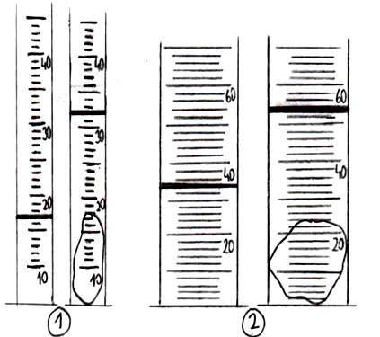
Válec | Objem kapal. V₁ | Objem kap. a pev.t. V₂ | Objem pevn. tělesa  V = V₂-V₁
1
2

